Отчёт по практике-день 1

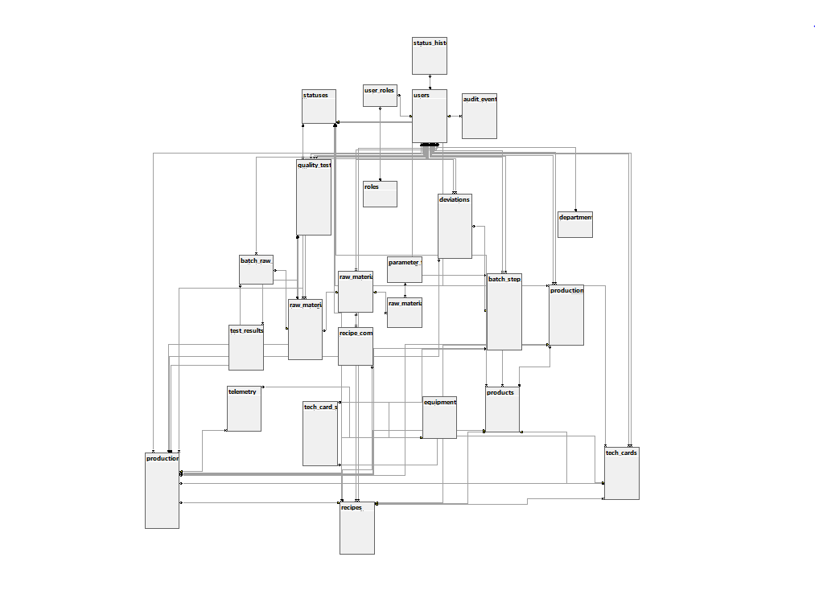
Рисунок.1- ER-диаграмма

Спецификация прецедентов использования (Use Case)
ID | Прецедент | Актор | Краткое описание
UC-01 | Управление продуктами | Технолог | Создание, редактирование и архивирование карточек продукции
UC-02 | Создание и утверждение рецептуры | Технолог | Формирование состава рецептуры с компонентами и утверждение (сумма = 100%)
UC-03 | Формирование технологической карты | Технолог | Описание шагов производства с параметрами и инструкциями
UC-04 | Создание производственного заказа | Технолог | Создание заказа с указанием продукта, рецептуры и планового количества
UC-05 | Формирование производственной партии | Технолог | Создание партии на основе заказа с привязкой рецептуры, техкарты и сырья
UC-06 | Мониторинг партий и отклонений | Технолог | Просмотр дашборда, статусов партий, анализ отклонений и принятие решений
UC-07 | Просмотр активных партий | Аппаратчик | Пульт линии: список партий в работе с цветовой индикацией статусов
UC-08 | Выполнение шага партии | Аппаратчик | Запуск, ввод фактических параметров и завершение технологического шага
UC-09 | Регистрация отклонения | Аппаратчик | Фиксация отклонений параметров от нормы и уведомление технолога
UC-10 | Лабораторный контроль | Лаборант | Испытание партии, ввод результатов и решение о допуске или блокировке
UC-11 | Формирование отчётов | Технолог | Формирование отчётов по партиям, отклонениям, рецептурам, экспорт в Excel

Спроектированы wireframe 8 экранов (Figma не приложен):
Авторизация
Dashboard технолога
Список продуктов
Карточка рецептуры
Активные партии (аппаратчик)
Программа партии (аппаратчик)
Партии сырья (лаборатория)
Карточка испытания (лаборатория)
Спроектирован wireframe мобильного приложения «Обходчик оборудования» (6 экранов)

2. Проектирование структуры данных и архитектуры
Выполнено:
Спроектирована логическая и физическая модель данных (ERD) — 27 таблиц + 2 представления
Разработана UML Class Diagram — 20 классов с атрибутами и связями
Разработана UML Use Case Diagram — 4 актора, 11 прецедентов
Разработана UML Sequence Diagram — процесс выполнения шага аппаратчиком
Разработана UML Activity Diagram — принятие решения лабораторией
Архитектура ПО: клиент-серверная, многослойная (Controllers → Entity Framework → SQL Server)
Паттерны проектирования:
Repository (через Entity Framework DbContext)
DTO (анонимные объекты в Select)
MVC/Web API (разделение контроллеров по сущностям)

3. Разработка базы данных
Выполнено:
База данных ProductionControl создана в MS SQL Server (сервер: KAB17-06\SQLEXPRESS)
Создано 27 таблиц:
Справочники: departments, users, roles, user_roles, statuses, products, raw_materials, equipment, parameter_templates, raw_material_parameters
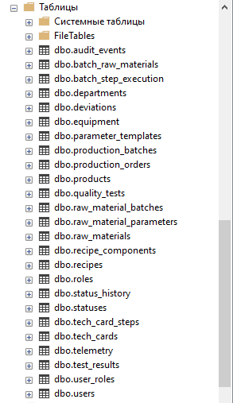
Техподготовка: recipes, recipe_components, tech_cards, tech_card_steps
Операции: raw_material_batches, production_orders, production_batches, batch_raw_materials, batch_step_execution, telemetry, quality_tests, test_results, deviations
Аудит: audit_events, status_history
Создано 2 представления: v_report_batches, v_report_deviations
Реализовано 7 триггеров:
Авто обновление суммы процентов в рецептуре
Запрет утверждения рецептуры при сумме ≠ 100%
История изменения статусов (4 триггера)
Запрет использования заблокированного сырья
Реализованы организационные ограничения:
Уникальный индекс: одна активная рецептура на продукт
Уникальный индекс: одна активная техкарта на продукт
Проверка целостности через CHECK, FOREIGN KEY

Загружены тестовые данные:
11 подразделений, 9 ролей, 8 пользователей
9 продуктов, 8 сырья, 5 единиц оборудования
8 рецептур, 17 компонентов, 5 тех карт, 10 шагов
7 заказов, 8 партий, 16 выполнений шагов
8 испытаний, 8 результатов, 4 отклонения

4. Разработка API (дополнительно)
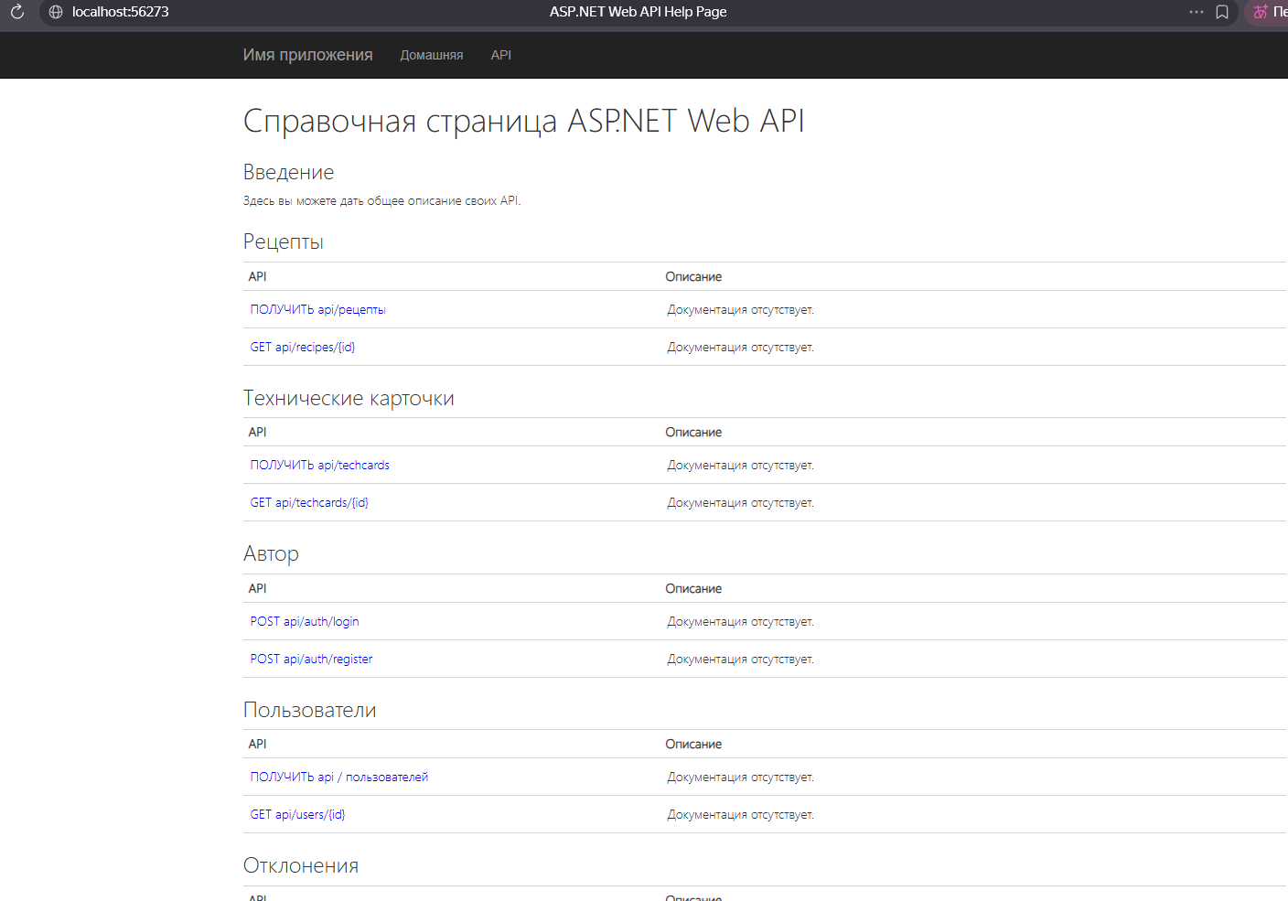
Выполнено:
Проект Contoso.ProductionAPI (ASP.NET Web API, .NET Framework 4.8)
Подключение через Entity Framework (EDMX) к БД ProductionControl
Реализовано 10 контроллеров:
Контроллер | Методы
AuthController | POST login, register
ProductsController | GET all, by id
RecipesController | GET all, by id (с компонентами)
TechCardsController | GET all, by id (с шагами)
OrdersController | GET all
BatchesController | GET all, active, by id
StepsController | POST start, complete
LabController | GET pending
DeviationsController | GET all
DashboardController | GET KPI
UsersController | GET all, by id
TestController | GET test

Все GET-методы проверены и работают:
/api/products → 9 продуктов
/api/recipes → 8 рецептур
/api/techcards → 5 тех карт
/api/orders → 7 заказов
/api/dashboard → KPI
/api/users → 8 пользователей

Итого за день
Задача | Статус
Use Case спецификации | Готово
Wireframe (описание) | Готово
Figma-файл | Не создан
ERD / модель данных | Готово
UML-диаграммы (4 шт.) | Готово
Архитектура и паттерны | Готово
База данных (таблицы + триггеры) | Готово
Тестовые данные | Готово
API (контроллеры) | Готово
GET-запросы работают | Проверено
POST-запросы | Не все проверены
Выгрузка в Git | Cделано

